Journal of Applied and Computational Sciences 1 (2026) 1-15
Contents lists available at ………………
Journal of Applied & Computational Scienceses
journal homepage: jacs.baghlan.edu.af

Article title: Maximum 20 words, in Times New Roman Font, size 14, bold, left-aligned, and written in sentence case.

Author^{🖂1}, Author², Times New Roman Font Size 12, Sentence Case

Affiliation¹, City/Province, Country, Times New Roman Size 8, Sentence Case
Affiliation², City/Province, Country, Times New Roman 8, Sentence Case
🖂E-mail: author email address (corresponding author)

ARTICL EINFO |  | ABSTRACT
Article history:  Received:  Revised:  Accepted: |  | چکیده، مهم‌ترین بخش و درواقع آیینه‌ی مقاله است. چکیده، باید طوری نگاشته شود که محتوای مقاله را به‌درستی منعکس نماید. تعداد کلمه‌های چکیده حداکثر 250 کلمه باشد. چکیده، بیان‌گر و معرف موضوع، هدف تحقیق، روش و داده‌های تحقیق و نتایج به‌دست‌آمده از تحقیق باشد. از آن‌جایی که چکیده دارای اهمیت ویژه است و تعداد واژه‌های آن محدود؛ بنابراین باید در انتخاب کلمه‌ها از دقت کامل کار گرفته شود.  ©2026 Bughlan Unvercity. All rights reserved
Keywords:
First keyword; Second keyword; Third keyword; Fourth keyword; Fifth keyword;
Sixth keyword
- Introduction
مقدمه‌ی مقاله حاوی مساله، هدف تحقیق، ضرورت و اهمیت تحقیق، سوال مهم تحقیق، مواد و روش کار (روش‌های نمونه‌گیری، ابزار جمع آوری اطلاعات، روش تجزیه و تحلیل اطلاعات، و محل تحقیق)، یافته‌ها/ نتایج و نتیجه‌گیری در نظر گرفته می‌شود. مقدمه که از کلیات آغاز می‌گردد و با ارایه مطالب جزیی ختم می‌شود. هدف از نگارش آن این است تا ارزیابی کننده بتواند ضرورت و اهمیت اجرای تحقیق موضوع پیشنهاد شده را به خوبی درک نماید.
To cite this article: Last name, First name. (Year). Article title. ……. Journal of Applied and Computational Sciences , Vol. 1, Issue. 1, Serial No. 1- Spring (2026), 1-14. License: RCTD – GNJR – 0018 - 23. Publisher: University of Baghlan
در واقع مقدمه یک توضیح کلی پیرامون محتوای یک اثر علمی - تحقیقی است که با رویکرد از کل به جز نوشته می‌شود تا ایده موضوع را برای خوانندگان مشخص و معرفی کند که چرا این تحقیق انجام می‌شود. تعداد کلمات مقدمه برخلاف چکیده، مقید و محدود نیست.
متن مقاله باید با Microsoft Word تهیه شود. فونت متن Times New Roman با اندازه ۱۲ باشد و حاشیه‌های طرف راست و چپ صفحه 2.8 سانتی‌متر و اندازه پایین صفحه 3 سانتی متر و بالای صفحه 2 سانتی متر در نظر گرفته شود. فاصله بین خطوط 1.15 باشد. حجم مقاله نیز باید حدود ۵۰۰۰ تا 8۰۰۰ کلمه باشد ( به‌جز چکیده، منابع و پیوست‌ها در صورت وجود). از نویسندگان انتظار می‌رود که متن مقاله را با دقت نوشته و پیش از ارسال، آن را به‌خوبی بازبینی و اصلاح کنند.
برای مدیریت منابع و ارجاع‌دهی، بهتر است از نرم‌افزارهایی مانند Zotero یا Mendeley استفاده شود و شیوه استناددهی برای رشته های علوم اجتماعی روش (APA) قابل استفاده می باشد. به طور مثال

Example paragraph (with APA citations)
Recent developments in educational technology have significantly influenced teaching and learning processes in higher education. Researchers have shown that the integration of digital tools can improve students’ engagement, critical thinking, and collaborative learning (Johnson, Adams Becker, Estrada, & Freeman, 2015). In particular, online learning platforms and digital resources provide flexible learning environments that allow students to access educational materials anytime and anywhere (Anderson, 2017). However, despite the growing use of technology in education, several studies indicate that many institutions still face challenges related to infrastructure, digital literacy, and effective pedagogical integration (Selwyn, 2016). Therefore, further research is needed to examine how technological tools can be implemented more effectively in order to enhance students’ learning outcomes and overall educational experiences.
و روش منبع دهی برای علوم طبیعی روش ونکوویر Vancouver قابل استفاده می باشد. به طور مثال

Example paragraph (with Vancouver citations)
Cardiovascular disease remains the leading cause of death worldwide, accounting for nearly 18 million deaths annually [1]. Recent research highlights that lifestyle modifications such as diet and exercise can significantly reduce risk [2,3]. Moreover, advances in medical technology have improved early detection and treatment outcomes [4].
جهت معلومات بیشتر به روش منبع دهی به ( رهنمود مختصری نوشتن مقاله مجله بین المللی پوهنتون بغلان) مراجعه شود.
همچنین لازم است متن مقاله از نظر اشتباهات املایی و دستوری به دقت بررسی شود. استفاده از نرم‌افزارهایی مانند Grammarly برای بررسی نگارشی نیز پیشنهاد می‌شود.
در بخش مقدمه باید هدف اصلی مقاله به‌روشنی بیان شود. این بخش شامل مروری بر مطالعات و تحقیق‌های مرتبط و همچنین بیان هدف تحقیق در قالب متن پیوسته است. در مقدمه باید به منابع و تحقیق‌های مهم در این حوزه اشاره شود و اهمیت و نقش تحقیق حاضر نیز مشخص گردد. این بخش باید به صورت پاراگراف‌های منسجم نوشته شود، نه به شکل فهرست‌وار.
نویسندگان باید پیشینه‌ای مناسب و مروری بر ادبیات ارائه دهند تا روش‌ها و راه‌حل‌های موجود معرفی شوند، بهترین دستاوردهای تحقیق‌های قبلی مشخص گردد، محدودیت‌های اصلی مطالعات پیشین نشان داده شود و همچنین اهداف تحقیق برای برطرف کردن این محدودیت‌ها بیان گردد. علاوه بر این، باید نوآوری و ارزش علمی تحقیق نیز مشخص شود. در این بخش از ارائه مرور بسیار طولانی یا خلاصه کردن نتایج خودداری کنید. همچنین مرور ادبیات نباید به صورت معرفی جداگانه هر نویسنده انجام شود؛ بلکه بهتر است مقالات بر اساس روش‌ها یا موضوعات مشابه گروه‌بندی شده و به مجموعه‌ای از منابع مرتبط اشاره شود.
در پایان مقدمه، نویسندگان باید شکاف‌های تحقیقی موجود را به طور واضح بیان کرده و نوآوری تحقیق را نشان دهند. همچنین لازم است پرسش‌های تحقیق یا اهداف تحقیق و سهم علمی تحقیق نیز ذکر شود. برای نمونه می‌توان چنین نوشت:
((تعداد کمی از تحقیقگران به موضوع ...… پرداخته‌اند. همچنین مطالعات محدودی درباره ....… انجام شده است. بنابراین، تحقیق حاضر در پی آن است که ….... را بررسی کند. اهداف این تحقیق عبارت‌اند از ….... . این تحقیق با هدف … انجام شده است)).
این بخش به عنوان مقدمه مقاله در نظر گرفته می‌شود. به طور کلی، ساختار یک مقاله شامل این بخش‌ها است:
عنوان، نام نویسنده یا نویسندگان همراه با وابستگی سازمانی و ایمیل نویسنده مسئول، چکیده، واژه‌های کلیدی، مقدمه، روش تحقیق، یافته‌ها و بحث، نتیجه‌گیری، سپاسگزاری، منابع و در صورت لزوم پیوست‌ها. بنابراین مقاله باید به‌صورت روشن پیشینه موضوع، کار انجام‌شده توسط نویسنده، روش مورد استفاده، نتایج به‌دست‌آمده و در پایان اهمیت و نتایج تحقیق را توضیح دهد. در کل مقدمه معمولاً حدود ۱۵ تا ۲۰ درصد از کل حجم مقاله را تشکیل می‌دهد و در این بخش پیشینه موضوع، اهمیت تحقیق و هدف مطالعه بیان می‌شود.

- Method Research
روش تحقیق به فعالیت‌های اشاره دارد که جهت رسیدن به نتیجه، توسط محقق انجام‌ می‌شود. محقق باید روش و مواد تحقیق خود را توضیح دهد. این فعالیت‌ها شامل تمام فرایند تحقیق از شروع کار تا ختم پروسه تحقیق را در بر می‌گیرند. روش تحقیق باید با ادبیات علمی و توسط خود محقق نگاشته شود. در صورتی‌که از الگوریتم‌ها و روش‌های خاص در تحقیق استفاده به‌عمل‌آمده باشد، به‌صورت مفصل توضیح داده شوند. هم‌چنان فرایند گردآوری و اخذ داده‌ها نیز به‌صورت مفصل و واضح بیان شوند.
نوعیت، کیفیت دادهها و منابع تهیه‌ی آن‌ها به‌صورت مفصل و واضح بیان شود. در صورتی‌که در تحقیق از متغیرهای مختلف استفاده به‌عمل‌آمده باشد، لازم است تا هر یک از متغیرها به‌صورت جداگانه تشریح شوند و نقش احتمالی آن‌ها در تحقیق موردنظر تذکر داده شود. در صورت لزوم، محقق میتواند جهت معرفی بهینه‌ی داده‌ی خویش آن‌ها را طی یک و یا چند جدول ارائه نماید.
روش‌هایی که قبلاً منتشر شده‌اند باید با ارجاع به منبع مشخص شوند و تنها تغییرات مرتبط توضیح داده شوند. از تکرار جزئیات روش‌های شناخته‌شده و تثبیت‌شده خودداری کنید. بخش روش می‌تواند به صورت یکپارچه یا با استفاده از زیربخش‌ها ارائه شود. در بخش روش، تمام مطالب به صورت پاراگرافی ارائه شوند. حجم این قسمت باید حدود ۱۰ تا ۱۵ درصد از کل مقاله باشد.
- Results / Findings
در این بخش، یافته‌های تحقیق با استفاده از روش‌ها و ابزار معمول تجزیه و تحلیل می‌گردد. در این بخش آوردن جداول و گراف‌ها معمول می‌باشد. بخش یافته‌ها و بحث به ارائه نتایج حاصل از تحلیل داده‌ها می‌پردازد و این نتایج را در راستای پاسخ به پرسش‌های تحقیق تبیین می‌کند. همچنین در این بخش، نتایج به‌دست‌آمده با توجه به نظریه‌ها و منابع علمی مرتبط با موضوع تحقیق تفسیر و تحلیل می‌شوند. بخش یافته‌ها و بحث (Findings) بزرگ‌ترین قسمت مقاله است و معمولاً حدود ۴۰ تا ۶۰ درصد از کل مقاله را شامل می‌شود. در این بخش نتایج تحلیل داده‌ها ارائه شده و با تحقیق‌های پیشین مقایسه و تفسیر می‌شوند. در این قسمت لازم است تفاوت‌ها و شباهت‌های یافته‌های تحقیق حاضر با نتایج مطالعات پیشین به‌طور روشن بیان شود.
بخش یافته‌ها و بحث بهتر است در قالب زیربخش‌های مشخص تنظیم شود تا توضیح یافته‌ها با دقت و وضوح بیشتری ارائه گردد. مطالب این قسمت باید عینی، دقیق و مبتنی بر داده‌ها نوشته شود و از بیان دیدگاه‌های شخصی پرهیز گردد. در این بخش می‌توان برای نمایش بهتر نتایج از اعداد، جدول‌ها و شکل‌ها مانند نمودارها و گراف‌ها استفاده کرد. تمامی جدول‌ها و شکل‌ها باید مطابق با ترتیب قرارگیری در متن شماره‌گذاری شوند؛ برای مثال: جدول ۱، جدول ۲، جدول ۳ و شکل ۱، شکل ۲، شکل ۳ و به همین ترتیب ادامه یابد.

Table 1. An example of a table (font size 10 pt)
An example of a heading | Column A | Column B
Add an entry | Row 1 | Row 1
Add an entry | Row 2 | Row 2
Add an entry | Row 3 | Row 3

عناوین جدول‌ها باید پیش از جدول و عناوین شکل‌ها باید پس از شکل درج شوند. این عناوین باید با فونت Times New Roman اندازه 10 نوشته شده و وسط‌چین باشند.

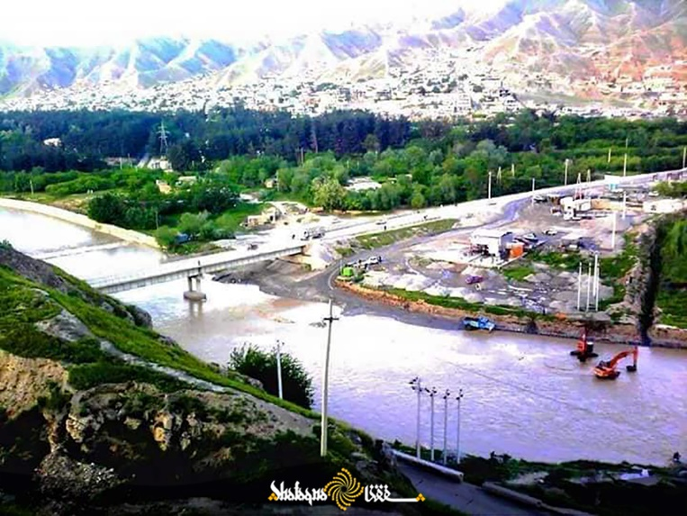
Fig. 1. An example of a figure (font size 10 pt)
جدول‌ها و شکل‌ها مانند Table 1, Table 2, Table 3, Fig. 1, Fig. 2, Fig. 3 و غیره باید همراه با توضیحات کامل و روشن ارائه شوند.

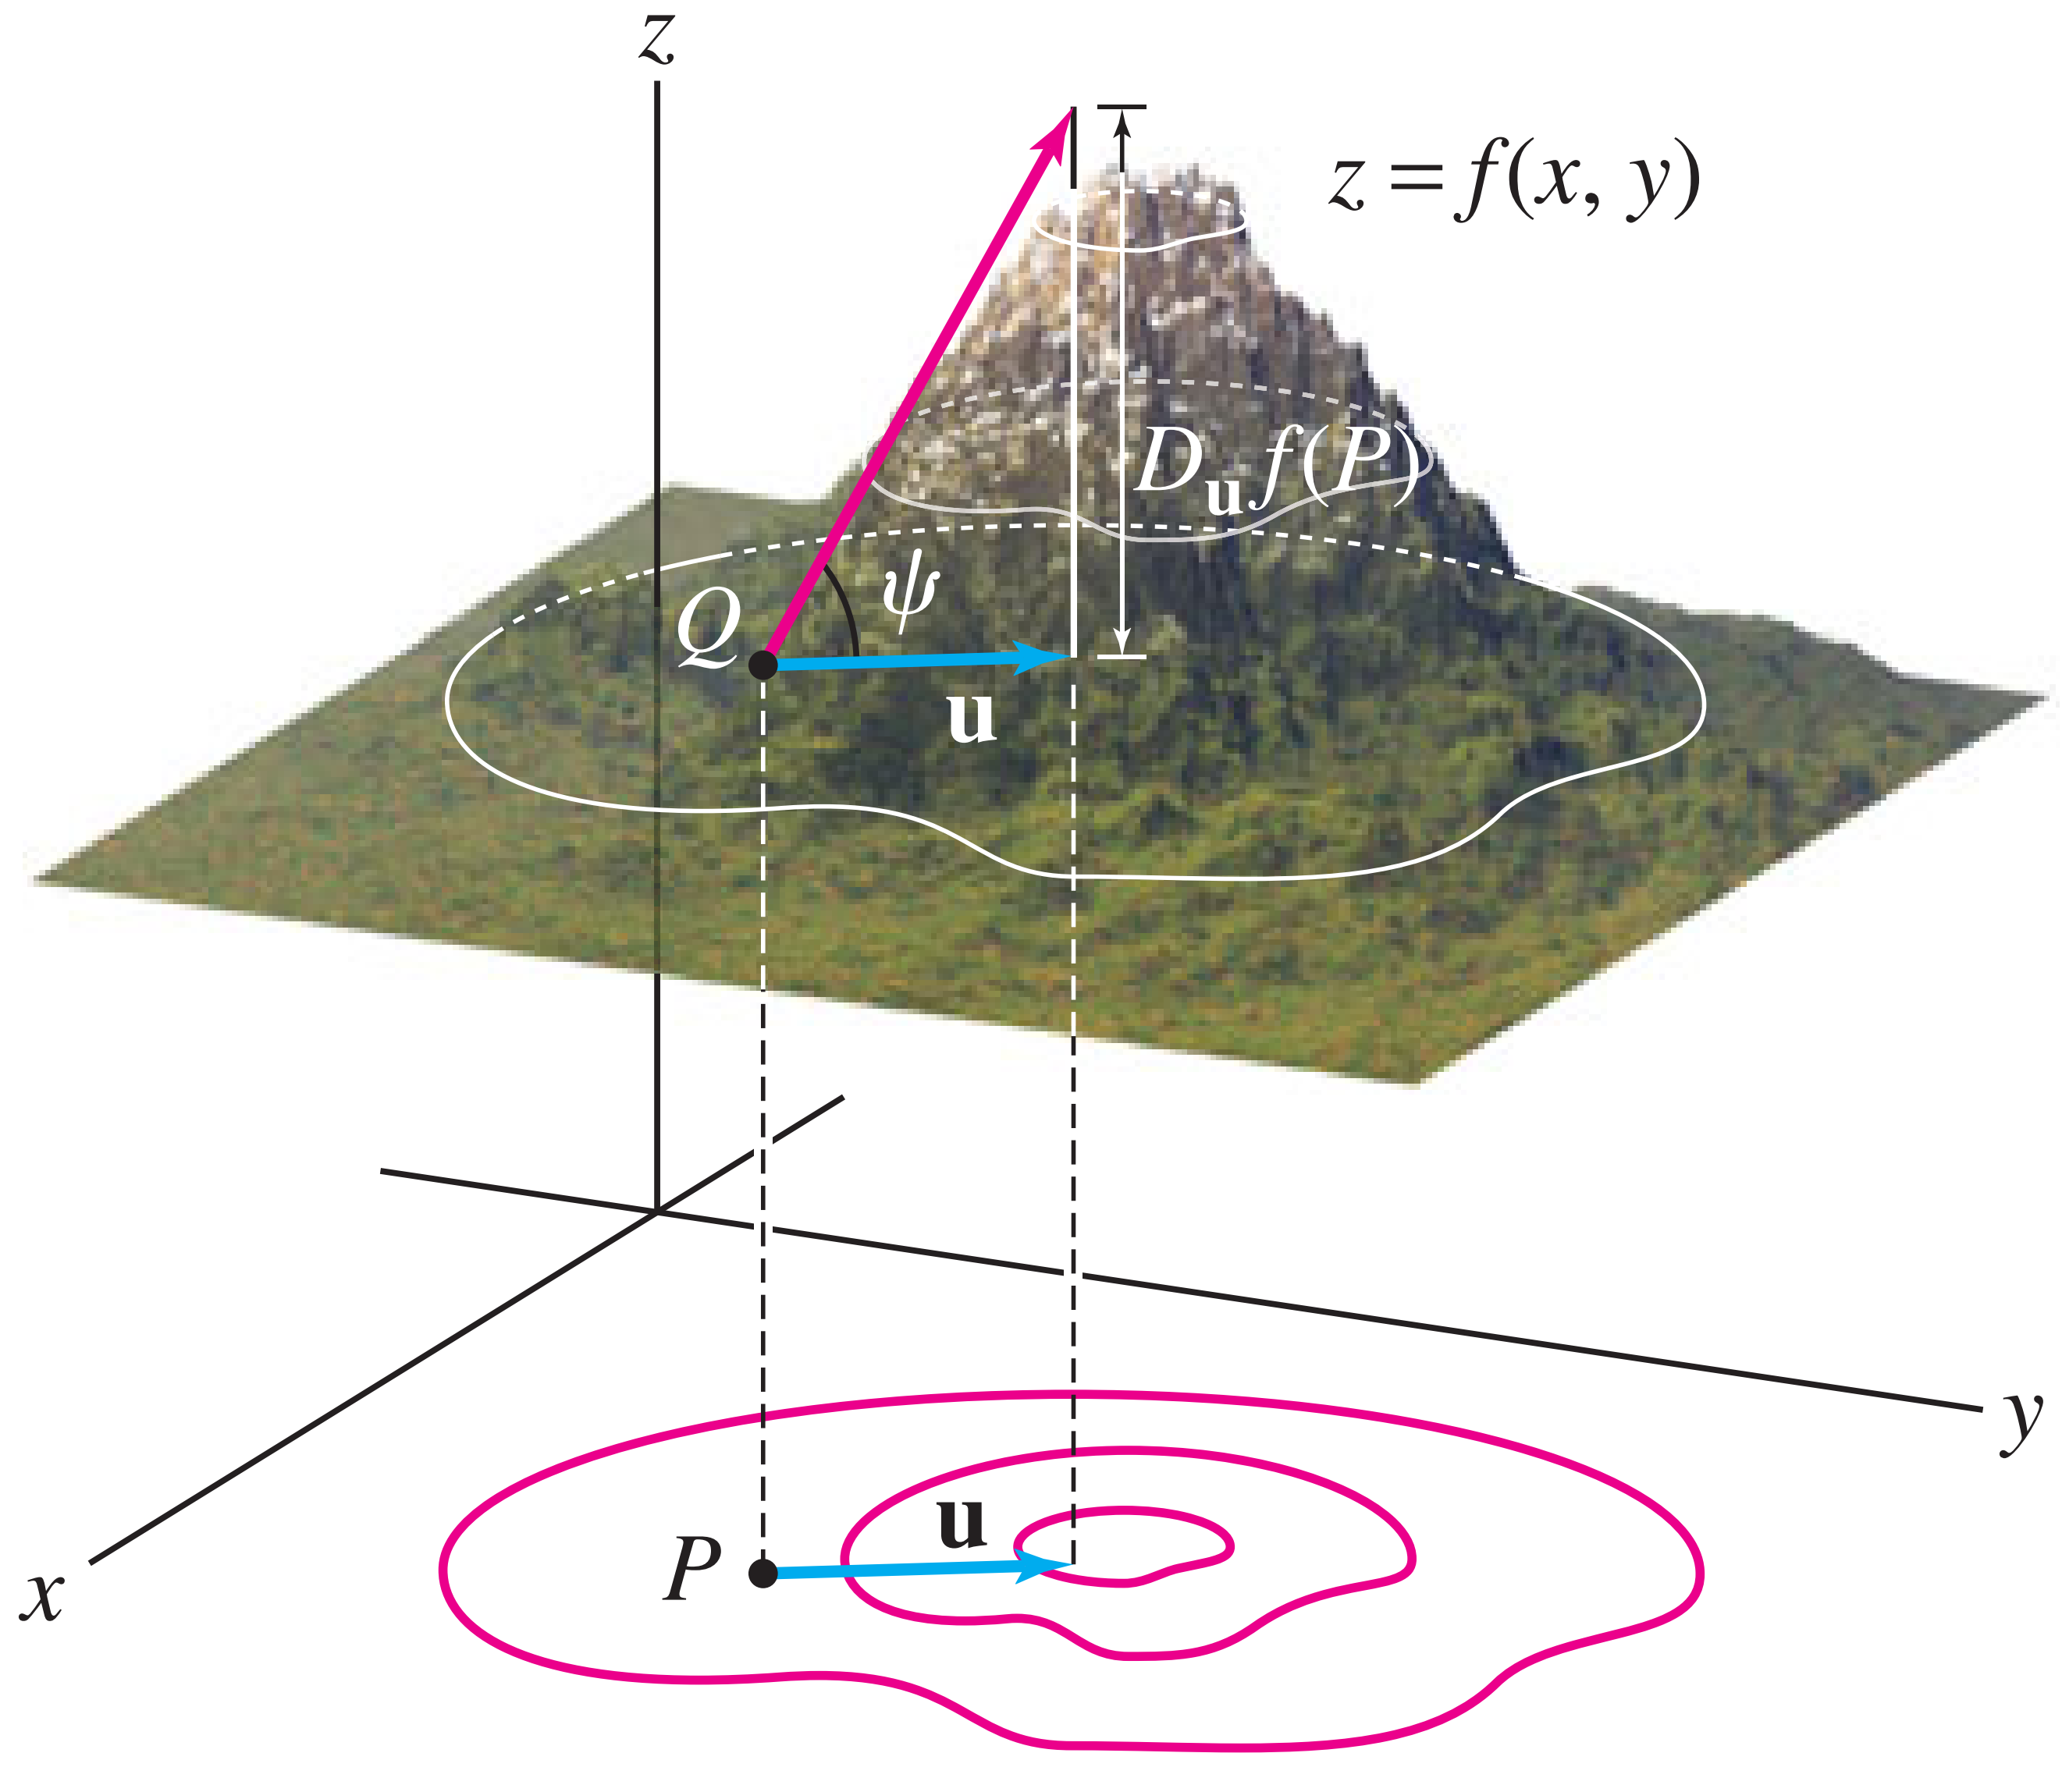
Fig. 2. The surface represented as a mountain. The directional derivative gives the slope angle in the direction , while the steepest ascent occurs in the direction of the gradient .

برای ارجاع‌دهی در متن و فهرست منابع از سبک APA استفاده کنید (مثلاً Author1 & Author2, 2021).)
در ارجاع داخل متن، نام خانوادگی نویسنده و سال انتشار ذکر شود (Author, 2015). برای نقل قول مستقیم شماره صفحه نیز باید آورده شود، مانند: “the construction of an artifact” (Fang & Widodo, 2019, p. 5).
هنگام ارجاع به چند منبع هم‌زمان، منابع باید به ترتیب حروف الفبا فهرست شوند
(Canale, 2016; Kusumaningputri & Widodo, 2018).
برای منابعی تا سه نویسنده باشد (Author1, Author2, Author3, Author4, & Author5, 2021)،
و برای منابعی بیشتر از سه نویسنده ، تنها نام اولین نویسنده و همکاران et al. و سال انتشار آورده شود
(Author1 et al., 2021) استفاده از پانوشت (footnotes) مجاز نیست و نباید به کار رود.

- Discussion
در مناقشه، محقق به دنبال تقویت نتایج تحقیق خویش با استفاده از نتایج تحقیقات مرتبط می‌باشد و نتایج آن‌ها را باکار خویش مقایسه می‌نماید. وجوه اشتراک و اختلاف یافته‌ها با پیشینه مقایسه، تحلیل و تفسیر می‌گردد.
- Conclusion
بخش نتیجه‌گیری شامل خلاصه و بازگویی یافته‌های اصلی تحقیق است. در این بخش باید مهم‌ترین نکات مقاله و همچنین دیدگاه نویسنده درباره پیامدهای عملی نتایج به‌صورت مختصر بیان شود. توضیح دهید که چگونه تحقیق شما حوزه مربوطه را نسبت به وضعیت فعلی دانش پیش می‌برد. بدون یک نتیجه‌گیری روشن، داوران و خوانندگان ارزیابی کار و شایستگی انتشار آن در مجله را دشوار خواهند یافت.
از تکرار چکیده یا صرفاً فهرست کردن یافته‌ها خودداری کنید. توجیه علمی واضح برای تحقیق خود ارائه دهید و کاربردها و توسعه‌های ممکن آن را مشخص کنید. همچنین می‌توانید تحقیق‌های آینده را پیشنهاد داده و به تحقیقاتی که در حال انجام هستند اشاره کنید.
Acknowledgements سپاسگزاری))
در این بخش، در صورت لزوم نویسندگان قدردانی خود را از سازمان‌های تأمین‌کننده بودجه و یا افرادی که در انجام تحقیق کمک کرده‌اند، از جمله کسانی که مستقیماً در پیشبرد تحقیق همراهی کرده‌اند، ابراز می‌کنند. مثلاً می‌توان نوشت: ((مایلیم از … سپاسگزاری کنیم)). برای مثال
نویسندگان مایلیم از سازمان ملی علوم (NSF) برای تأمین بودجه این تحقیق قدردانی کنند. همچنین از دوکتور وحید الله جمال و دکتور عبدالحسین سروش به‌خاطر ارائه دیدگاه‌ها و راهنمایی‌های ارزشمندشان در طول مطالعه صمیمانه سپاسگزاری می‌کنیم. .......
References
این بخش مربوط به فهرست منابع مورد استفاده در مقاله است. هر منبعی که در متن مقاله به آن ارجاع داده شده باشد باید در فهرست منابع آورده شود و بالعکس، همه منابع موجود در فهرست باید در متن مقاله ذکر شوند. منابع استفاده شده باید به‌روز باشند.
منابع اصلی مقاله شامل مقالات ژورنالی، مقالات کنفرانسی، گزارش‌های تحقیقی، پایان‌نامه‌ها و رساله‌ها هستند که دسترسی آنلاین به آن‌ها ممکن باشد (با ارائه لینک دائمی یا DOI). حداقل ۸۰ درصد منابع باید از مقالات ژورنالی به‌عنوان منابع اصلی انتخاب شوند.
هر مرجع باید با منبع اصلی بررسی و صحت‌سنجی شود، شامل نام نویسنده، سال انتشار، شماره جلد، شماره شماره، و لینک دائمی/DOI. برای الگو گرفتن می‌توان از مقالات منتشر شده در همان ژورنال استفاده کرد.
فهرست منابع باید در روش APA به ترتیب الفبایی مرتب شود و با فونت Times New Roman اندازه ۱۲، تراز شده، فاصله خطوط تک‌فاصله و با تورفتگی آویزان (hanging indent) مطابق نمونه‌های ارائه شده در دستورالعمل‌ها نوشته شود.کات مهم برای تورفتگی آویزان
- خط اول هر مرجع از چپ شروع می‌شود.
- خط دوم و خط‌های بعدی حدود 0.5 اینچ یا 1.27 سانتی‌متر به داخل رفته باشند.
- فاصله خطوط تک‌فاصله باشد» (single line spacing) یعنی هر خط متن درست زیر خط قبلی قرار بگیرد و هیچ فاصله اضافی بین خطوط ایجاد نشود..
نکته برای تنظیم در Word یا: Google Docs
برای اعمال تورفتگی آویزان (hanging indent) در Word:
- همه منابع را انتخاب کنید
- از منوی Paragraph گزینه Special → Hanging را انتخاب کنید.
به نمونه ذیل نگاه کنید.
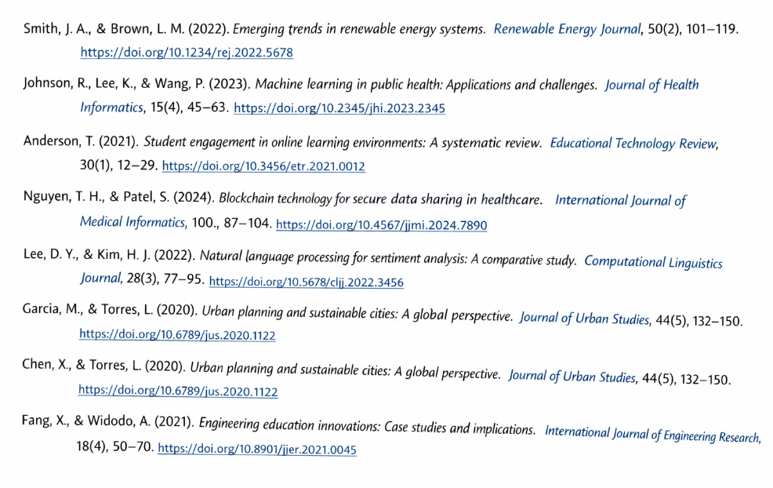

روش ارجاع‌دهی وینکویر (Vancouver style):
